Umwelt im Unterricht
www.umwelt-im-unterricht.de

Arbeitsmaterial (Grundschule)
Wie die Arbeitswelt “grüner” wird
Die Materialien umfassen verschiedene Jobporträts. Mit ihrer Hilfe setzen sich die Schüler*innen mit verschiedenen Möglichkeiten auseinander, wie im Berufsalltag die Umwelt geschützt werden kann.

Hinweise für Lehrkräfte
Was gehört noch zu diesen Arbeitsmaterialien?
Die folgenden Seiten enthalten Arbeitsmaterialien zum Thema der Woche „Berufliche Bildung: Jeder Job ist ‚grün‘“ von Umwelt im Unterricht. Zum Thema der Woche gehören Hintergrundinformationen, ein didaktischer Kommentar sowie ein Unterrichtsvorschlag.
Sie sind abrufbar unter:
https://www.umwelt-im-unterricht.de/wochenthemen/berufliche-bildung-jeder-job-ist-gruen/

Inhalt und Verwendung der Arbeitsmaterialien
Die Arbeitsmaterialien werden für den Unterrichtsvorschlag „Job und Umweltschutz – Wie passt das zusammen?“ genutzt. Die Arbeitsblätter veranschaulichen, welche Möglichkeiten es in verschiedenen Berufen gibt, im Berufsalltag etwas für die Umwelt zu tun. In Gruppen bearbeiten die Schüler*innen jeweils ein Arbeitsblatt und erstellen anhand der Ergebnisse Infoplakate über den jeweiligen Beruf.

Übersicht über die Arbeitsmaterialien
Arbeitsblatt 1: Wie die Arbeitswelt “grüner” wird: die Architektin 1
Arbeitsblatt 2: Wie die Arbeitswelt “grüner” wird: die Entsorgerin 2
Arbeitsblatt 3: Wie die Arbeitswelt “grüner” wird: der Gärtner 3
Arbeitsblatt 4: Wie die Arbeitswelt “grüner” wird: die Bäckerin 4
Arbeitsblatt 5: Wie die Arbeitswelt “grüner” wird: der Büroangestellte 5

Arbeitsblatt 1:
Wie die Arbeitswelt “grüner” wird: die Architektin
Architektinnen und Architekten entwerfen Gebäude. Das können Wohn- oder Geschäftshäuser sein, aber auch Straßen oder Parks. Auch während der Bauarbeiten überwachen sie, ob auf der Baustelle alles nach Plan läuft.
Arbeitsauftrag
- Lest den folgenden Text.
- Beschreibt, wie die Architektin in ihrem Beruf für mehr Umweltschutz sorgt.
- Gestaltet ein Infoplakat über den Beruf und die jeweiligen Möglichkeiten, die Umwelt zu schützen.

Susanne arbeitet schon lange als Architektin. In den letzten Jahren hat sie sich auf umweltfreundliche Wohnhäuser spezialisiert. Sie plant die Häuser so, dass möglichst umweltfreundliche Rohstoffe zum Einsatz kommen. Zum Beispiel Holz, denn Bäume können immer wieder nachgepflanzt werden.
Außerdem achtet sie darauf, dass das Haus kaum Wärme verliert. Sie arbeitet zum Beispiel mit einer Firma zusammen, die spezielle Fenster mit mehreren Schichten Glas baut. Die Fenster sorgen im Winter dafür, dass möglichst viel Wärme im Haus bleibt. So kann viel Energie gespart werden.
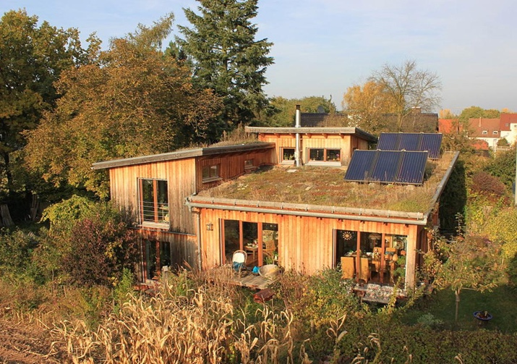Auch über die Wände und das Dach kann Wärme verloren gehen. Daher arbeitet Susanne mit Maurern und Dachdeckern zusammen. Sie bauen die Wände und das Dach so, dass nur wenig Wärme entweichen kann.
Das Haus ist aus Holz gebaut und erzeugt mit den Solarkollektoren auf dem Dach selber Strom.

Arbeitsblatt 2:
Wie die Arbeitswelt “grüner” wird: die Fachkraft für Recycling
Recycling bedeutet, dass gebrauchte Dinge nicht weggeworfen werden, sondern dass man das Material zur Herstellung neuer Produkte erneut verwendet. Darum kümmern sich Fachkräfte für Recycling.

Arbeitsauftrag
- Lest den folgenden Text.
- Beschreibt, wie die Fachkraft für Recycling in ihrem Beruf für mehr Umweltschutz sorgt.
- Gestaltet ein Infoplakat über den Beruf und die jeweiligen Möglichkeiten, die Umwelt zu schützen.
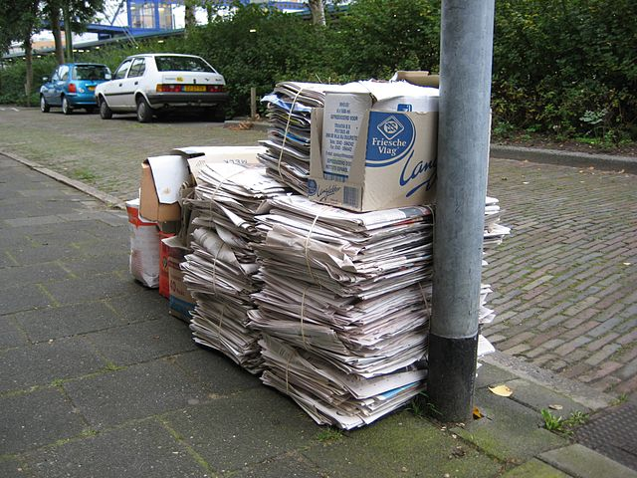Luise arbeitet in einer Papierfabrik. Dort wird neues Papier aus Altpapier hergestellt. Das nennt man Recycling und es schont die Umwelt. Denn anders als für normales Papier wird kein frisches Holz benötigt.
Aus Altpapier wird Recyclingpapier.
Luise arbeitet in der Sortieranlage. Hier kommt das Altpapier an und wird sortiert. Je besser die Sortierung am Anfang funktioniert, desto besser ist am Ende das Recyclingpapier. Daher überlegt Luise immer wieder, wie man die Bedienung der Maschinen verbessern kann.
Ab und zu finden in der Firma Umwelttreffen statt. Dann besprechen die Mitarbeiterinnen und Mitarbeiter gemeinsam neue Ideen für den Umweltschutz. Kürzlich wurde beschlossen, dass in der Kantine mehr vegetarische Gerichte angeboten werden. Luise hat zudem vorgeschlagen, dass das Wasser statt in Plastikflaschen in Glasflaschen angeboten wird.

Arbeitsblatt 3:
Wie die Arbeitswelt “grüner” wird: der Gärtner
Gärtnerinnen und Gärtner sind Fachleute für Pflanzen. Sie wissen, was diese zum Wachsen brauchen und wie man sie pflegt. Viele Gärtnerinnen und Gärtner bauen Obst oder Gemüse an und kümmern sich auch um den Verkauf.
Arbeitsauftrag
- Lest den folgenden Text.
- Beschreibt, wie der Gärtner in seinem Beruf für mehr Umweltschutz sorgt.
- Gestaltet ein Infoplakat über den Beruf und die jeweiligen Möglichkeiten, die Umwelt zu schützen.
Christoph besitzt eine Gärtnerei. Vor ein paar Jahren hat er sich entschlossen, nur noch Bioprodukte anzubauen. Er findet das besser für die Umwelt. Denn zu den Regeln für Biogärtner gehört, dass sie auf chemische Pflanzenschutzmittel verzichten. Das schützt viele Insekten und die winzigen Lebewesen im Boden.
Dafür musste Christoph ein paar Dinge ändern – zum Beispiel andere Gemüsesorten anbauen. Von einem Züchter hat er Tomatenpflanzen bekommen, die auch ohne Pflanzenschutzmittel nur selten krank werden.
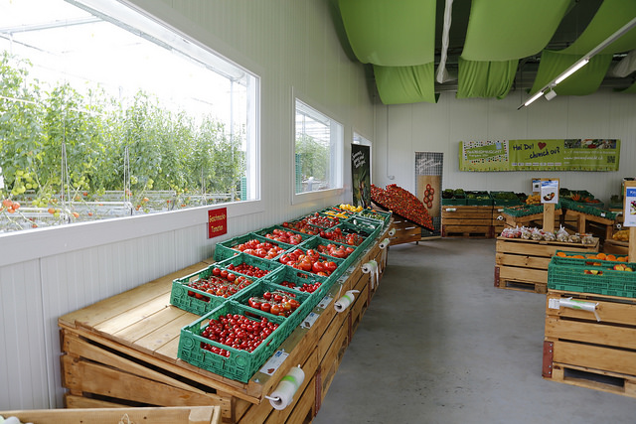Auch Christophs Tochter Mathilda hatte eine gute Idee. Sie stellt selbst Marmelade her und eingelegtes Gemüse – nach einem Rezept ihrer Oma. Mathilda hat für diese Produkte eine Internetseite gestaltet und einen kleinen Hofladen eingerichtet.
Hier wird das Gemüse direkt vor Ort verkauft.

Arbeitsblatt 4:
Wie die Arbeitswelt “grüner” wird: die Bäckerin
Bäckerinnen und Bäcker versorgen die Menschen jeden Tag mit frischen Brötchen, Brot und anderen Backwaren. Die Backwaren werden dann direkt in den Bäckereien frisch verkauft.
Arbeitsauftrag
- Lest den folgenden Text.
- Beschreibt, wie die Bäckerin in ihrem Beruf für mehr Umweltschutz sorgt.
- Gestaltet ein Infoplakat über den Beruf und die jeweiligen Möglichkeiten, die Umwelt zu schützen.
Jennifer hat vor Kurzem ihre eigene Bäckerei eröffnet. Sie freut sich jeden Tag, wenn der Geruch von frisch gebackenen Brötchen durch die Bäckerei weht.
Doch es gibt auch etwas, dass Jennifer überhaupt nicht mag. Jeden Abend bleiben viele Brote und Brötchen übrig. Sie wurden nicht verkauft. Oft wandern die Backwaren in den Müll. Das findet Jennifer gar nicht gut. Denn hier werden Lebensmittel verschwendet.
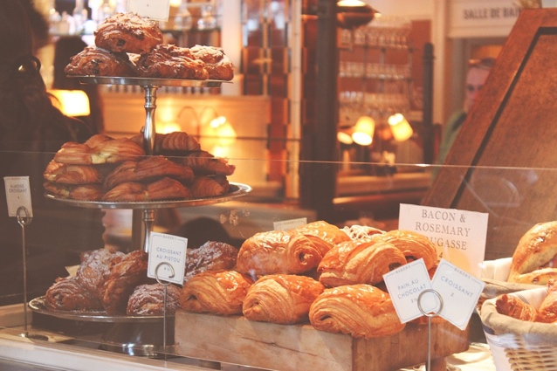Darum hat sie sich etwas überlegt. Sie hat Kontakt mit einer Organisation aufgenommen, die etwas gegen die Verschwendung tut. Jeden Abend werden die nicht verkauften Waren nun von der Organisation abgeholt. Sie verteilt die Lebensmittel zum Beispiel an Menschen, die Hilfe benötigen, aber auch an Vereine oder einfach in der Nachbarschaft.
Die Backwaren sehen lecker aus. Sie sind zu schade, um weggeworfen zu werden.
Jennifer freut sich sehr, dass so die leckeren Brote und Brötchen nicht mehr in den Müll wandern.

Arbeitsblatt 5:
Wie die Arbeitswelt “grüner” wird: der Büroangestellte
Büroangestellte gibt es in vielen verschiedenen Bereichen, zum Beispiel im Handel, im Handwerk, in der Industrie oder im Rathaus.
Arbeitsauftrag
- Lest den folgenden Text.
- Beschreibt, wie der Büroangestellte in seinem Beruf für mehr Umweltschutz sorgt.
- Gestaltet ein Infoplakat über den Beruf und die jeweiligen Möglichkeiten, die Umwelt zu schützen.
Fred macht eine Ausbildung zum Büroangestellten und arbeitet in einem Versicherungsbüro.
Fred interessiert sich sehr für Umwelt- und Klimaschutz.
Ihm ist aufgefallen, dass in dem Büro viel Papier verbraucht wird. Er hatte die Idee, dass das Papier auch von beiden Seiten bedruckt werden kann. Dadurch könnte viel Papier eingespart werden. Das ist nicht nur für die Umwelt gut, sondern würde auch Geld sparen.
Büroangestellte arbeiten zum Teil viel am Computer.
Er sprach mit seinem Chef über diese Ideen. Sein Chef war begeistert und versprach, die Ideen sofort umzusetzen. Zudem bot er Fred an, der neue Umweltbeauftragte des Büros zu sein. Denn Fred hat noch viele weitere Ideen für mehr Umweltschutz im Büro: So könnte die Mülltrennung im Büro gefördert werden oder dafür gesorgt werden, dass nachts alle Lichter ausgemacht werden.
Bildlizenzen
Wohnhaus mit Solarkollektoren: Superikonoskop/commons.wikimedia.org/CC BY-SA 3.0
Altpapier: Wutsje/commons.wikimedia.org/CC BY-SA 3.0
Gärtnerei: LID/flickr.com/CC BY-SA 2.0
Backwaren: Pexels / Pixabay.com / Pixabay-Lizenz
Person am Computer: StartupStockPhotos / Pixabay.com / Pixabay-Lizenz

